2022-2023学年第一学期青年教师成长营系列活动

之错题集作业四

错题一：

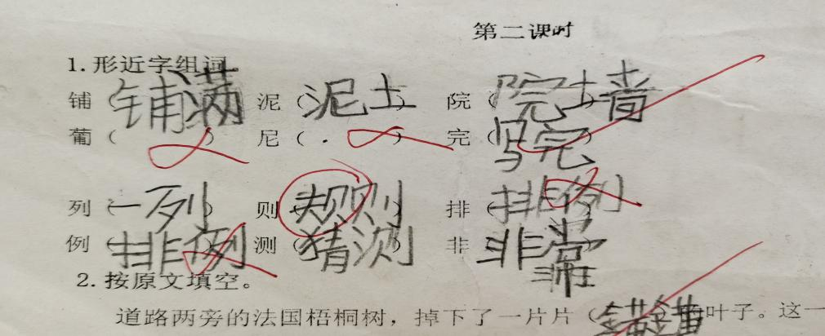

【错题分析】：形近字是学生很容易混淆的一类题型。首先，学生对部分二会字只会读，记不住词语，这就要求我们平时在课堂教学中需要关注二会字的识记；其次，学生容易写错别字，例如“规”，很多次都有发现学生把“见”写成“贝”，“列”和“例”也很容易弄混。

错题二：

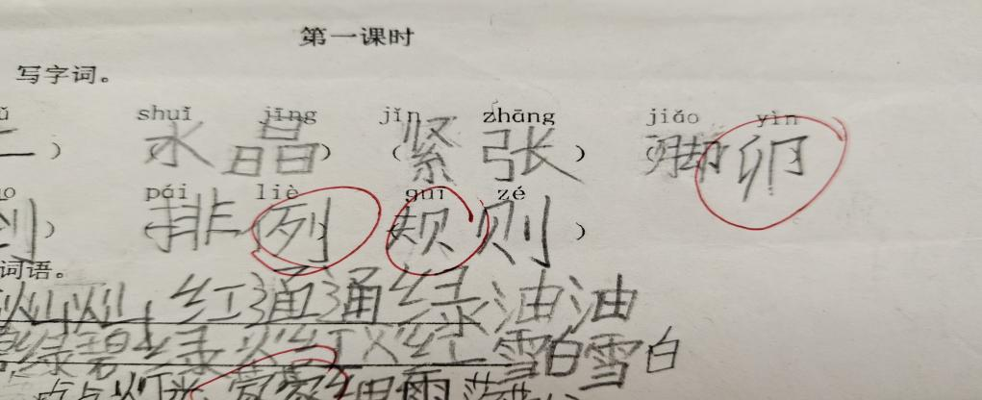

【错题分析】：看拼音写字词最大的错误在于错别字。脚印的“印”从字形上来说，和常见的左右结构的字不同，左边偏上，右边偏下，学生容易和“卯”字混淆。规则这一词语上，学生容易把“见”和“贝”混淆。

错题三：

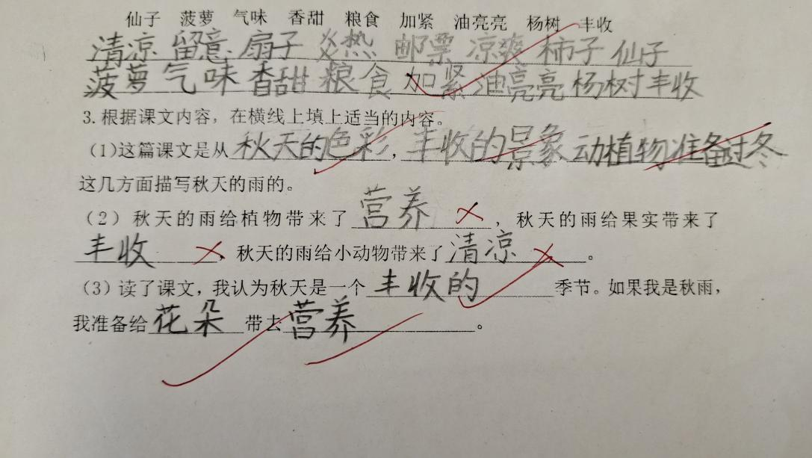

【错题分析】：

《秋天的雨》一课中，通过“颜料、气味、动植物们准备过冬”三个部分讲述了秋天的多彩、丰收景象和动植物们的活动，学生在理解上需要转换思维，这题填空就是考验这一方面的能力。

错题四：

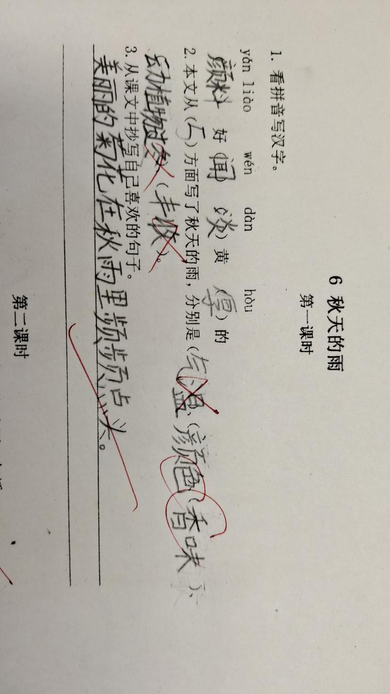

【错题分析】：

《秋天的雨》一课中，从五个方面写了秋天的雨，分别是钥匙、颜料、气味、喇叭、歌曲。学生容易和上一题混淆。

错题五：

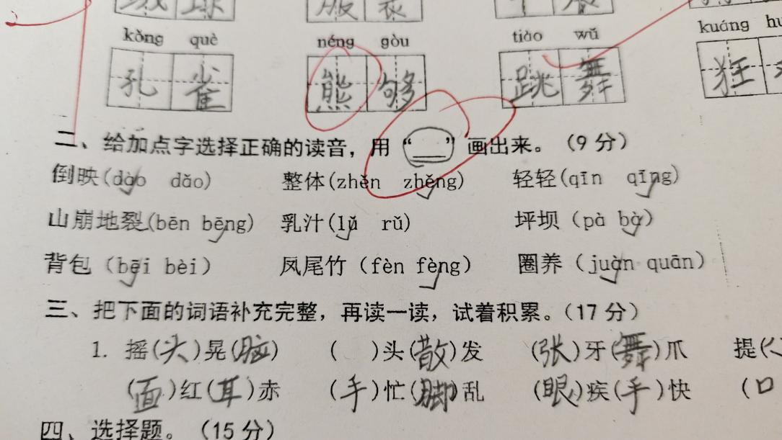

【错题分析】：

在做题时依然要强调做题习惯，这个学生在做题时记住要做记号，但是没有认真做题，依然是惯性地用“√”来选择。

集题者： 胡佳琦

2022.10.14